國立臺北教育大學
職涯輔導講座補助申請表
編號：(由研發處填寫)
申請系所 |  |  |  | 系所排序 |  | 本申請案為  系所排序第 案
申請人 |  |  |  | 申請人E-mail
講座性質 | □公職考試 □專業證照 □職涯輔導 □創新創業
講座題目
講座時間 | 2021年10月24日15:30~17:20 |  |  | 講座地點 |  | 篤行樓Y601
講者姓名 |  |  |  | 符合SDGs  項目指標 |  | 請參考附件 選填項目數字 (可複選)
講者現職
講者學、經歷
講座目的 | 範例：  此講座目的為建立學生職涯觀念與認知、提昇就業競爭力，及早掌握產業脈動及發展趨勢。
講座是否搭配課程  (限專任教師) | □是，課程名： 班級： 授課教師：  □否
報名人數 | 課程內報名人數： 人 、開放全校報名人數上限： 人
經費概算表
申請項目 | 單價(元) | 數量 |  | 總價(元) |  | 說明
講座鐘點費 |  |  |  |  |  | 補助上限：2,000元/時，每場最多補助 2 小時。
補充保費 |  |  |  |  |  | 講座鐘點費*2.11％  補助上限：84元
申請補助經費總額 | 元
系所承辦人核章 |  |  | 系所主管核章

國立臺北教育大學
職涯輔導講座補助申請審查表
申請基本資料
申請系所
講座題目
講座時間 |  | 2021年10月24日15:30~17:20
申請補助經費總額 |  | 元
審查內容
（以下由研發處產學合作與職涯發展組填寫）
項目 |  | 說 明 |  | 檢核
1 | 活動申請表 | 表格各項欄位是否填寫完整並核章 |  | □ 有  □ 否
2 | 講座內容 | 講題符合補助要點活動主題之規定 |  | □ 有  □ 否
3 | 講者背景 | 講者經歷曾任職企業經驗 |  | □ 有  □ 否
4 | 就輔資源使用情形 | 所屬單位曾申請本處職涯系列活動補助 |  | □ 有  □ 否
審查結果 |  | □符合，請於活動結束兩周內， 日前檢附成果報告、核銷單據辦理結案作業。  □不符合，因系所申請場次已超出補足額度。  □不符合，原因：
備 註 |  | 1. 為確保全校師生健康無虞，職涯輔導講座之相關防疫措施應依中央流行疫情指揮中心防疫措施之規範(包括講者、參與師生、工作人員及場地方面)，請申請單位務必依循實施。  2. 活動如有變更請於二週前重新提送申請表紙本（包括活動時間、講座題目及目的、搭配課程之課程名稱及班級等），奉核後始得辦理。
承辦人簽章 |  | 組長簽章 | 處長簽章

附 件
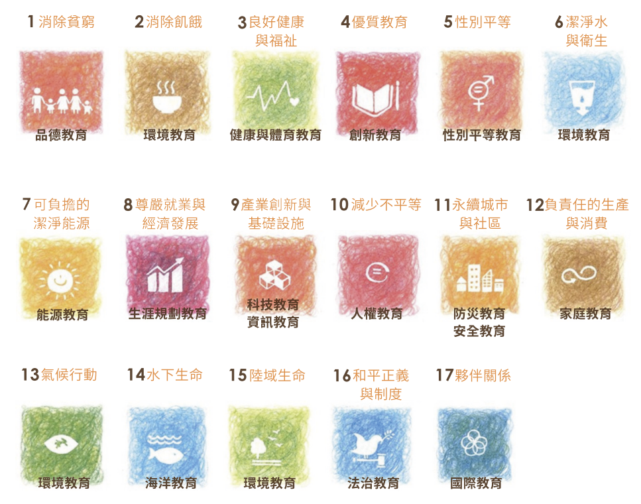
本資訊取材自〖永續發展目標_SDGs_教育手冊-臺灣指南〗

